·希区柯克.眩晕/迷魂记

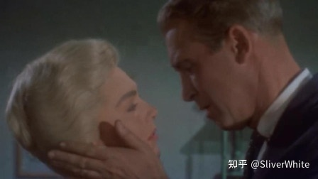

就单看那技法（希区柯克在技法上的创新，惊魂记、The rope……），那接吻时的旋转和玫瑰花

那宛如宇宙一般的发旋和耳朵

注意迷魂记的两段式结构，神秘优雅的前半段和唯美而又充满矛盾的后半段. 和惊魂记的对话

·奥森威尔斯.公民凯恩

就看看以下几张图吧！

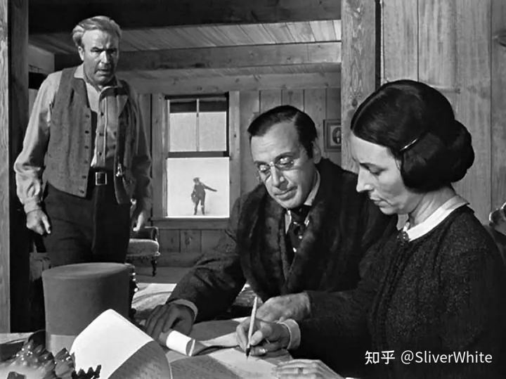

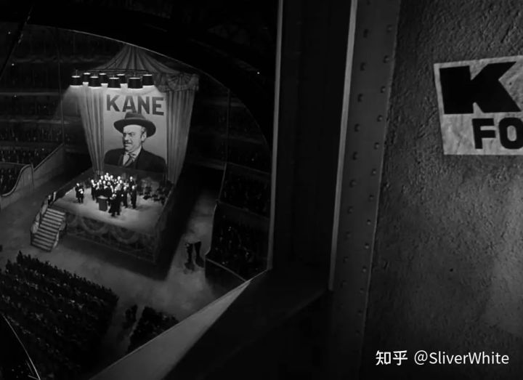

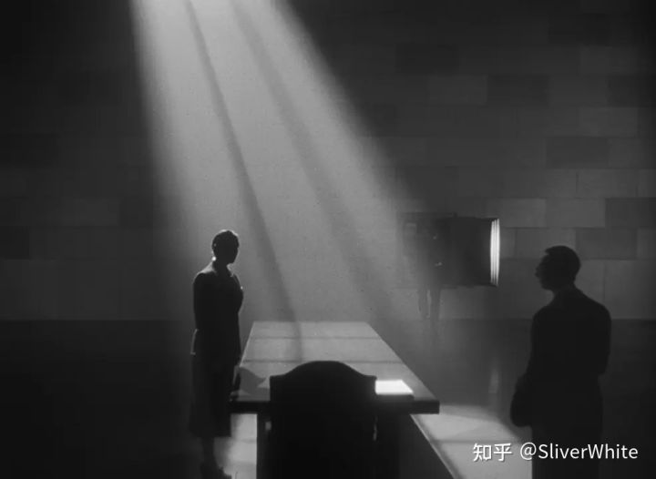

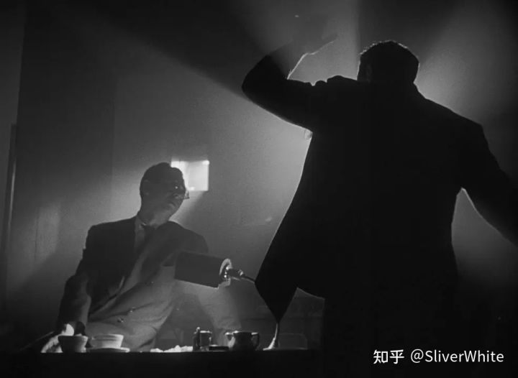

每个人在ta自己的领域里都是一个暴君

再伟大的人，最终也只是活在几个人的记忆中

无论是构图、摄影（格莱格·托兰德）、打光、叙事结构，“Rosebud”大概是影史最伟大的台词和麦高芬